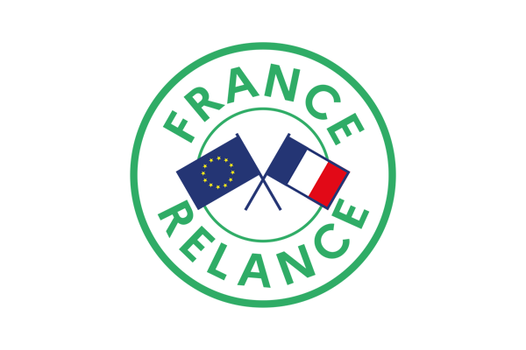
 | Direction régionale  des affaires culturelles

Plan de relance
Formulaire de sollicitation du fonds pour le
fonctionnement des équipes artistiques

à retourner complété dans son intégralité au plus tard le 31 août à l'adresse :
fonctionnement.equipes.grandest@culture.gouv.fr

DOMAINE
□ Musique  □ Danse  □ Théâtre | □ Arts de la rue  □ Arts du Cirque  □ Marionnette | □ Autres (à préciser)
DEMANDEUR
Nom de la Cie ou de l’ensemble | Directeur artistique  Nom :  Prénom : | Site DRAC référent :  □ Strasbourg  □ Metz  □ Châlons-en-Champagne
Adresse du siège social :

Code postal : Ville :

Tél. :

Courriel :

N° de licence(s) d’entrepreneur du spectacle :

Nombre de représentations prévues sur l’année 2020 (janv.-déc) :

Nombre de représentation prévues sur la saison 2021-22 (sept. 2021-juin 2022) :

Structures partenaires et/ou employeuses pour la diffusion :

DONNEES CONCERNANT L’EMPLOI
Nombre d’artistes et sous quel statut* :

Nombre d’emploi(s) administratif(s) et sous quel statut* :

Nombre de technicien(s) et sous quel statut* :

* permanent, intermittent, indépendant

DÉPENSES PRÉVISIONNELLES 2021

Postes de dépenses | Montant TTC
Rémunération artistique
Rémunération technique

Rémunération administrative

Déplacements, hébergement
Frais techniques

Production

Total

RECETTES PRÉVISIONNELLES 2021

Postes de recettes | Montant TTC
Aide sollicitée dans le cadre du dispositif
Autres financements publics (préciser)
Recettes propres (billetterie, le cas échéant)
Autres (préciser)
Total

ATTESTATION À SIGNER PAR LE DEMANDEUR

Je m’engage à fournir, en cas d’obtention d’une aide dans le cadre du plan de relance – fonds de soutien au fonctionnement des équipes artistique 2021 et d’ici au 30 juin 2022, un bilan d’exécution budgétaire 2021.

Fait à …………………………………………………………….

Le ……………………………………………………………….

Signature :

NB : le présent document sera joint au dossier CERFA qui sera à remplir dans le cas où le projet est retenu.

Joindre les dernières attestations URSSAF

